 | ZELATOR  wrzesień 2021 www.zr.diecezja.pl | 50

Jubileuszowy numer „Zelatora”
Jubileusze są szczególną okazją do wdzięczności wobec Boga i ludzi. Warto spojrzeć także na małe dzieła, jeśli trwają i służą ludziom. Patrzymy w przeszłość, na ich historię, a także w przyszłość, na ich dalszy rozwój.
Pierwszy numer „Zelatora” ukazał się w marcu 2015 roku. Najpierw był przesyłany do parafii co kilka miesięcy, a od października 2018 roku jest przygotowywany na każdy miesiąc. Jego adresatami są przede wszystkim zelatorzy i zelatorki. Jest tekstem krótkim i łatwym do przekazania wszystkim zainteresowanym. Ma charakter bardziej listu niż czasopisma. Niekiedy jest nazywany biuletynem ze względu na zawarte w nim informacje o dziejących się wydarzeniach.

List do zelatorów
Pierwszym motywem regularnego pisania tego listu była potrzeba kontaktu z szerokim gronem zelatorów posługujących w parafiach i przy kościołach rektoralnych. Przez modlitwę są oni na pierwszej linii frontu, gdy chodzi o duchową walkę wiary z niewiarą, nadziei ze zwątpieniem, miłości z obojętnością. Wypraszają potrzebne łaski dla siebie i swoich najbliższych, a także dla wspólnoty parafialnej, diecezji i całego Kościoła. Kierowane do nich słowo jest okazją do uświadamiania im ważność ich misji i wspierania ich w coraz doskonalszym jej spełnianiu.
W „Zelatorze”, oprócz przekazania aktualnych informacji o życiu wspólnoty Żywego Różańca w Polsce i w archidiecezji krakowskiej, zamieszczone zostały niektóre cykle o charakterze formacyjnym. Jest więc seria artykułów zatytułowana „Z historii różańca”, są świadectwa zelatorów z różnych parafii, jest refleksja nad „Modlitewnikiem ŻR” i inne artykuły. Bardzo dziękuję wszystkim, którzy włączyli się w redagowanie tego listu, a także tym, którzy zachęcają do jego kontynuowania. Poniżej kilka świadectw czytelników. Zachęcamy zelatorów do dzielenia się swoimi uwagami, świadectwami i propozycjami.

Słowo czytelników
Kilku zelatorów wyraziło swoją wdzięczność za ukazywanie się tego miesięcznika. Piszą, że „miesięcznik spełnia swoje zadanie i oczekiwanie” (Wanda Biernacik), że jest „comiesięcznym drogowskazem w posłudze zelatorskiej w parafii i w dekanacie” (Urszula Filipowicz). Pani Stanisława Zaprzelska opisała szerzej swoje doświadczenia z „Zelatorem”. Oto jej świadectwo.
„«Zelator» jest pismem, na które co miesiąc czekam. Jest to słowo, które jest takim jakby pomostem pomiędzy tym co dzieje się w danym miesiącu we wspólnocie Żywego Różańca w parafii, a tym co dzieje się w diecezji czy w kraju. «Zelator» w przystępny sposób informuje o ważnych wydarzeniach jak pielgrzymki, Jerycho różańcowe, czy dni skupienia [...]. Jest dopełnieniem tego, co chcemy przekazać członkom wspólnoty. Czytając świadectwa zelatorów z różnych parafii diecezji, można coś zmienić w swojej parafialnej wspólnocie różańcowej, coś zapożyczyć, zaproponować, podjąć wyzwanie.
W mojej parafii Matki Bożej Nieustającej Pomocy w Nowej Hucie «Zelator» jest czytany od samego początku. Początkowo czytali tylko zelatorzy, jednak z czasem doszliśmy do wniosku, że może to pismo trafiać do wszystkich członków wspólnoty. Założyliśmy, że będzie to taka forma przekazu do całej wspólnoty. Regularnie jest on więc drukowany i kserowany przez zelatorów, by dotarł do jak największej grupy członków wspólnoty. Najczęściej zelatorzy przekazują go przy wymianie tajemnic w pierwszą niedzielę miesiąca. Rozprowadzając miesięcznik Różaniec, staramy się także by w każdym z 70 egzemplarzy był włożony „Zelator”.
Broszura ta sprawia, że jako wspólnota czujemy się poprzez nią docenieni, że moderator diecezjalny i jego pomocnicy co miesiąc do nas piszą, myślą o tej wspólnocie, że starają się by się rozwijała, zachęcają, podają wzorce, przekazują informacje o ukazujących się pomocach formacyjnych: jak modlitewnik, miesięcznik Różaniec i inne [...].
Mam nadzieję, że pismo to będzie się nadal regularnie ukazywać i swoim przekazem będzie wspierać zelatorów i członków Żywego Różańca w ich codziennej posłudze i modlitwie. Czytelnicy będą angażować wszystkie swoje siły by zapraszać nowe osoby do wspólnoty, by się rozwijała i by w rodzinach i parafiach powstawały nowe żywe róże i były nieustannie przeżywane z Maryją słowa i czyny Jezusa Chrystusa w tajemnicach radości i światła, boleści i chwały”.

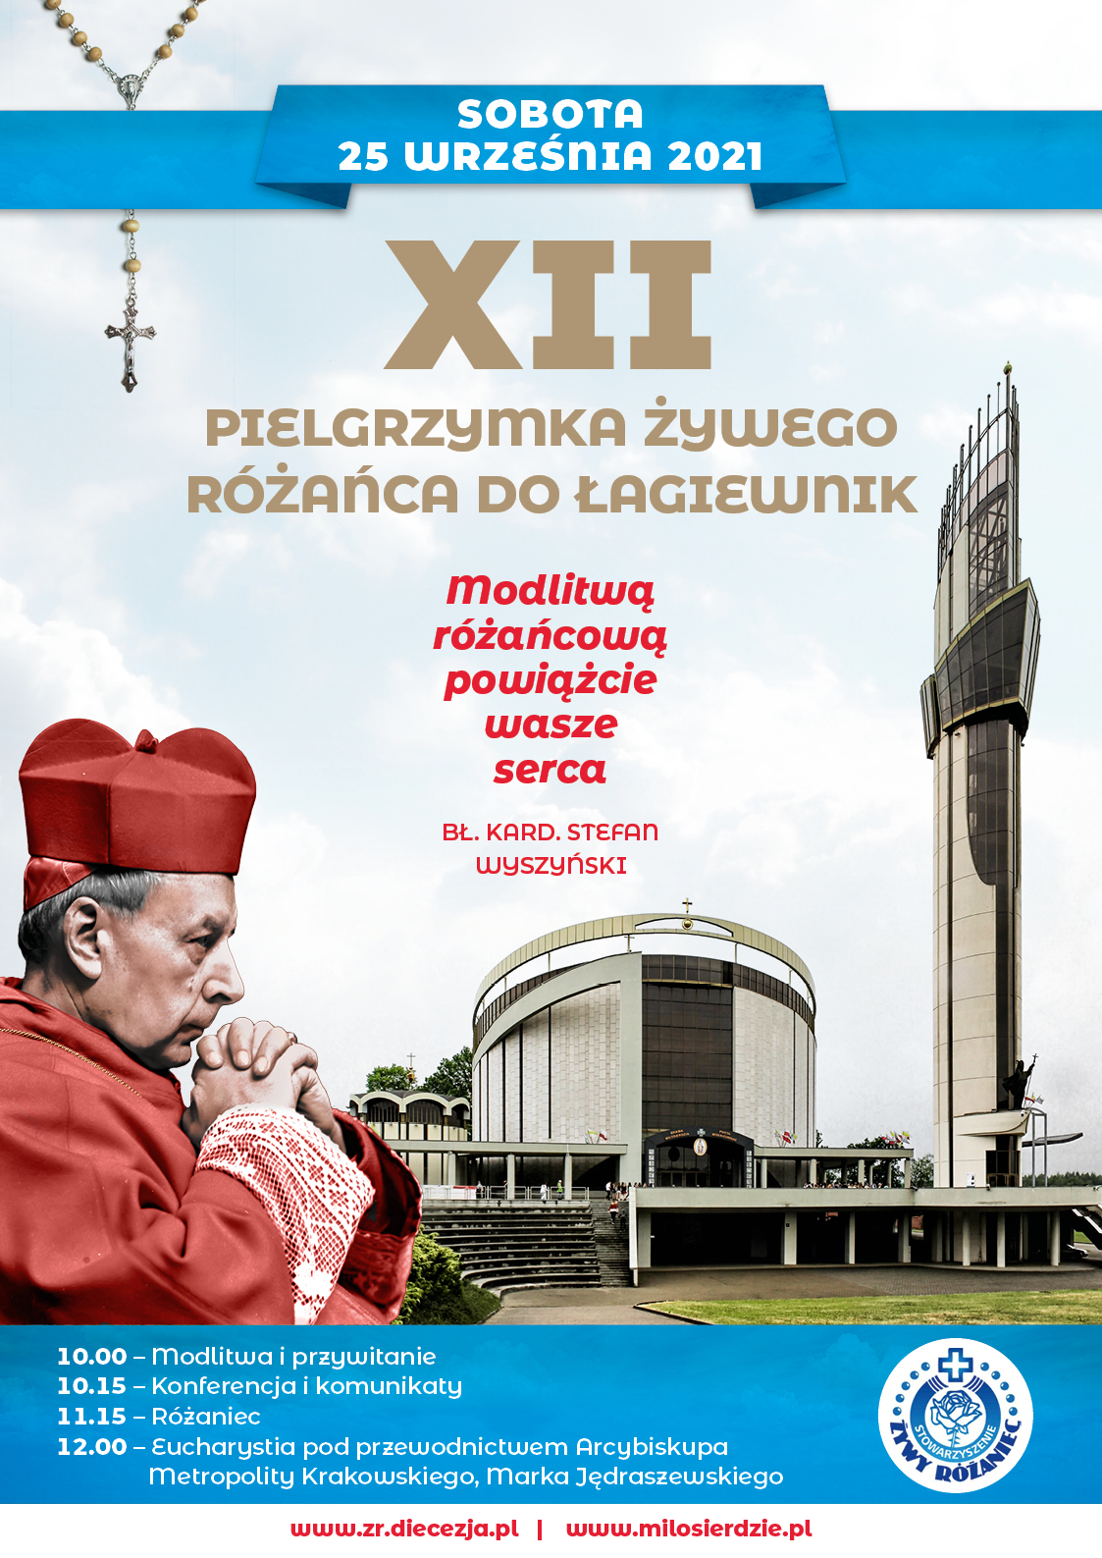

Pielgrzymka Żywego Różańca
Serdecznie zapraszamy wszystkich zelatorów i członków Żywego Różańca do udziału w naszej pielgrzymce, która odbędzie się tradycyjnie w ostatnią sobotę września (25 września). Będziemy dziękować Bogu za dar beatyfikacji naszych wielkich Rodaków, a w sposób szczególny będziemy się wsłuchiwać w świadectwo o modlitwie różańcowej, dane przez nowego błogosławionego ks. kardynała Stefana Wyszyńskiego. Stąd hasłem pielgrzymki są jego słowa: „Modlitwą różańcową powiążcie wasze serca”.

Program
10.00 Modlitwa i przywitanie, śpiew Hymnu Żywego Różańca
10.15 Prof. Krzysztof Ożóg, Różaniec Święty w życiu, działalności i nauczaniu bł. kard. Stefana Wyszyńskiego
10.45 Komunikaty
11.15 Wystawienie Najświętszego Sakramentu i różaniec
12.00 EUCHARYSTIA pod przewodnictwem metropolity krakowskiego arcybiskupa Marka Jędraszewskiego.

Zgłoszenie zelatorów posługujących 25 lat
Niektóre parafie już zgłosiły zelatorów, którzy posługują 25 lat i więcej w ich wspólnotach. Zachęcamy innych do podejmowania podobnych działań. Wszyscy zgłoszeni otrzymają list dziękczynny metropolity krakowskiego ks. abpa Marka Jędraszewskiego.

Dziecięce Płatki Róż Różańcowych
Czas pandemii koronawirusa utrudnił rozwój Dziecięcych Płatków Róż Różańcowych. Zachęcamy, aby wraz z rozpoczęciem nowego roku szkolnego, a szczególnie w miesiącu październiku, podjąć kolejny wysiłek tworzenia tych małych wspólnot modlitewnych. Odpowiednie pomoce można nabyć w Wydawnictwie św. Stanisława BM.

Adres do korespondencji: „Żywy Różaniec”, Kuria Metropolitalna, ul. Franciszkańska 3, 31-004 Kraków. Strona internetowa: www.zr.diecezja.pl Redaktor: Ks. Stanisław Szczepaniec.

